# 3系统总体设计

## 3.1系统总体业务架构

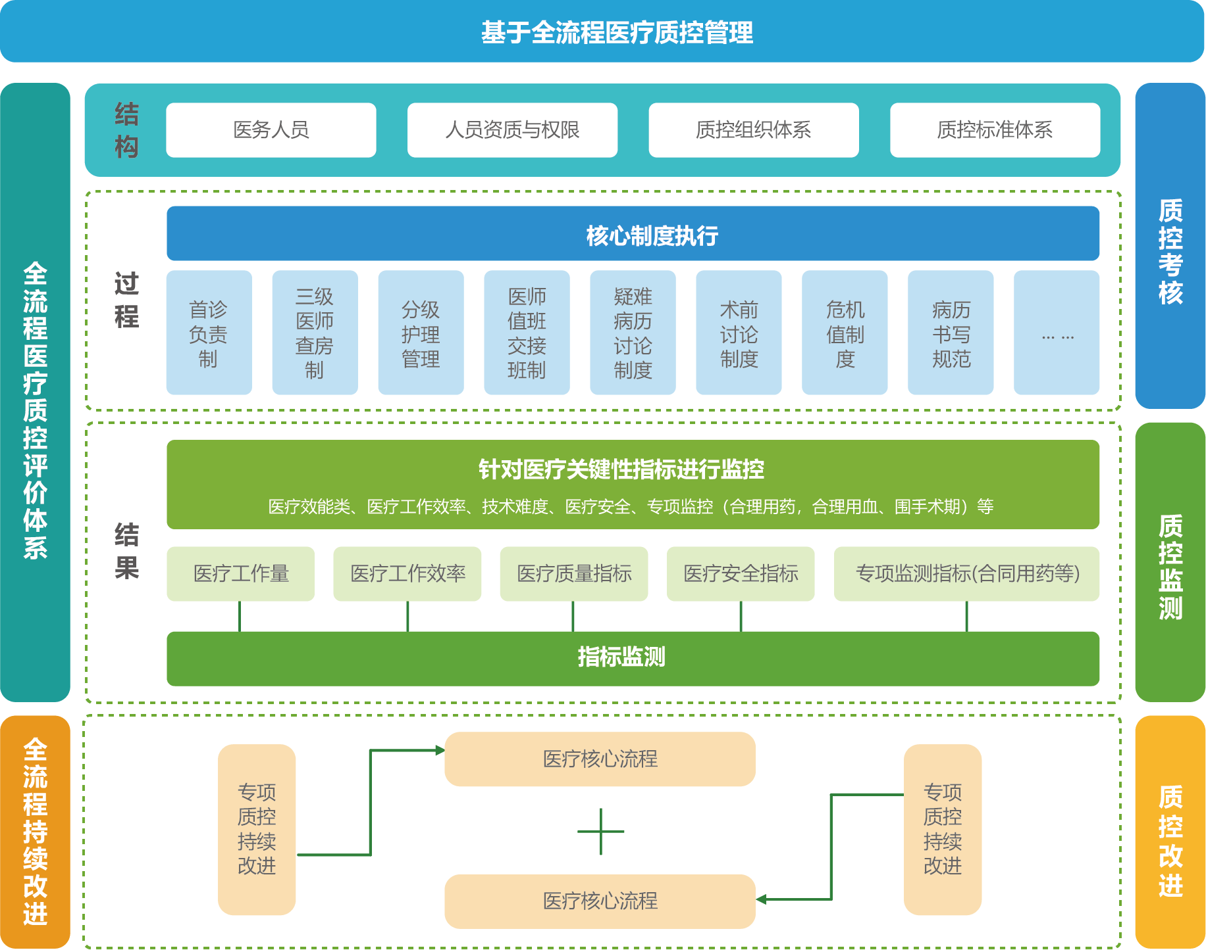

系统以“病人安全”为核心、以“医务人员“为中心，根据医疗质量安全核心制度相关要求和医院内部制度要求并充分运用信息化，数字化。以PDCA为核心理念构建医院完善的医院精细化医疗质量管理体系。**建立“数字驱动，数智赋能”医疗质量监管监测平台。**

医疗质量监管监测管理平台是一种全程化、实时化、全方位的医疗质量管理,其不仅仅是一种管理方式的创新,更是一种管理理念的变革。其鲜明的医疗质量管理特点为:

* **全程化监控**

医院医疗质量管控模式是在医院数字化环境下的医疗质量管理,是一种全程化的质量管理,从患者入院开始,到患者就医结束,整个就医过程所有的诊疗信息都处于监控之中。

* **实时化质控**

在医院医疗质量管控模式中,医院质量管控人员可以随时通过网络对各科室病人进行监控,检查每一个病人的用药、处置情况和医生记录,调阅每一个患者的各类检查数据和影像资料,并通过网络与医生及时沟通。借助于医疗质量管理系统,建立有效的预警机制,避免医疗过程中的医疗失误,更加有利于医疗质量的改进与提高。

* **全方位监控**

在医院数字化医疗质量管控模式中,医院的医疗质量监控是全方位的监控,监控范围涉及临床医生、护理、药师等各个方面,是一种将医院的各项活动纳入监控范围的管控方式。

* **多部门监控**

医院数字化医疗质量管控模式涉及医院和卫生管理等单位部门共同来组织实施。医院质管部门主要负责患者在医院就医过程中的医疗质量监管，同时,医院的医疗质量也会受到广大患者与公众的监督的管理。

## 3.2建设目标

**整个平台是按照大质控的理念进行设计**，充分结合公立医院绩效考核，等级医院评审2020版等医院评审评价要求以及医院院科两级质量考核的需要，建立医院完善的医疗质量标准库，同时以医疗质量标准为基础，借助ETL工具实现对医疗数据进行实时采集，清洗，加工，核算。最后通过数据可视化技术进行展示并结合设置的动态知识库进行智能的提醒与分析。建立基于数据驱动的PDCA医疗质量监管监测体系。

## 3.3建设原则

（1）整体规划：任何一个信息系统的建设都不可能是一蹴而就，数字化智能医院信息化建设是一个庞大的、复杂的、长期的系统工程，更需要先做一个整体的规划，无论从战略上或从战术上，从硬件上或从软件上都必须先进行整体的调研和规划，才能为后续的建设指明道路和打下基础。

（2）全面集成：医院信息化的建设是医院各种应用系统的建设，事实证明它不可能由一家公司提供所有的产品，它必须是对多家厂商的产品进行充分的集成，让其充分发挥各自的效益，才能构建成一个完整而丰富的医院信息化体系，因此在建设的过程中应注意标准化的建设，进而集成在医院的管理平台下。

（3）分步实施：医院信息化的建设过程是一个长期的过程，必须分成多个阶段来完成，以保证系统建设的可行性和可控性，因此我们必须在总体规划的指导下，对整个过程进行科学地划分多个实施阶段，逐步完成医院信息化各项工程的建设。

# 4系统主要功能参数

## 4.1质控数据中心

|  |  |  |
| --- | --- | --- |
| **功能模块** | **功能点** | **功能描述** |
| 数据资源中心 | 数据集成 | **数据源管理：**1）支持对目前市面上各类数据库的数据源进行采集，包括Mysql、Postgresql、Oracle、Sqlserver、restFul接口。2）支持对数据源的创建，包括数据源类型、数据源名称、描述、IP主机名、端口、用户名、数据库 |
| **数据采集：**1）支持创建和管理实时数据采集和历史数据采集任务，并且可以将不同的数据采集任务打包组成数据采集任务包  2）支持通过写SQL语句或者选择数据源的表、视图等方式创建数据采集任务，并且系统支持自动创建从原始数据库到目标数据库的采集任务  3）增量数据采集支持在配置采集任务是配置CDC表  4）新建采集任务时支持写入多个目标数据源，且支持插入、更新等多种方式的落库方式  5）支持复制、导入、导出数据采集任务和任务包的功能 |
| **数据集成**：实现对临床主要数据的集成主要包括：  1）就诊信息：病人基本信息、门诊就诊记录、住院就诊记录、住院婴儿信息、住院转科记录  2）医嘱信息：门诊处方、住院用药医嘱、住院非药品医嘱  3）诊断信息：病人诊断记录  4）过敏信息：病人过敏记录  5）费用信息：门诊费用汇总、门诊费用明细、住院结算信息、住院费用明细  6）病历文书：门诊病历、住院病历、护理病历  7）检查信息：放射学报告、心电报告、内窥镜报告、超声报告、病理报告、其他检查报告  8）实验室检查：检验报告、微生物报告  9）手术信息：手术记录、麻醉记录  10）护理信息：体征记录、护理记录  11）病案信息：病案首页、病案诊断、病案手术、病案婴儿  12）输血信息：输血申请、备血信息  13）院感信息：感染报卡、手卫生信息  14）不良事件信息：不良事件上报信息  15）点评信息：点评审核信息  16）上报信息：院内单病种上报结果 |
| 数据治理 | **数据治理引擎：**数据治理引擎为处理医院历史和实时数据提供一个可视化、高性能、高吞吐和低延迟的智能化工具。 |
| **数据治理管理：**1.支持通过各类数据治理功能对采集的原始业务数据进行一定规则治理后落库到目标数据库  2.支持给类数据治理节点，包括：输入节点、常量节点、通用转换、外部查询、SQL查询、输入过滤、过滤节点、JSON解析节点、XML解析节点、输出节点等，系统还支持导入各类治理模板 |
| **数据质量监测：**  1）支持质量规则管理，如表存在性与主键唯一性、表关联性、字典填充率、字典信息收集率、特殊类型数据质控、数据有效性、字典归一率、数据量同环比、字典收集率、医学规则校验、逻辑性质控、字段覆盖规则、值域有效性、明细数据量、联合字段空值率、数据有效性等指控规则等指控规则配置  2）支持对项目发起的调度任务进行统一监控；  3）支持对项目执行调度任务进行统一监控； |
| **标准医学术语治理：代码归一处理：**实现各个不同业务系统的代码对照和归一：要求展示基准代码系统和对照代码系统中已对照的字典项比例。 |
| **结构化数据治理：**通过各种数据治理手段，结合标准的医疗术语的标准规范管理，实现数据的标准化、结构化，并实现数据治理过程中的完整性、自洽性、一致性；数据标准化：元数据统一、数据模型统一、基础字典标准化（包含科室、人员、收费项目等）。针对结构化数据校验内容有类型，长度，是否为空，精度，范围，格式等信息，如果数据不符合，会进行过滤，只有正确的数据才能继续使用；对于错误的数据，可以进行输出，包括错误原因和错误字段序号等信息，也可以进行自动重试并跟踪重试进度。 |
| **非结构化数据治理:**支持非标准化概念与标准化概念间的映射转换，实现数据标准化应用 |

## 4.2指标统一管理

|  |  |  |
| --- | --- | --- |
| **功能模块** | **功能点** | **功能描述** |
| 指标统一管理 | 指标概览 | 用于总体浏览全组织建立的整体指标类别及对应的详细内容。 |
| 指标设置 | 指标可以分为政策指标与业务自定义指标两类，其中政策指标中大部分指标定义内容由政策确定，项目上不可编辑；业务自定义指标由项目上需求确定，可以自由编辑；产品定义标准版指标取数可以在各项目上灵活调整。 |
| 指标填报 | 指标填报模块需支持用户针对不同指标按照不同时间维度(年、季、月、日)和填报组织层级维度(院、科)完成指标的填报工作。 |
| 目标值管理 | 指标目标值可以对于量化指标进行目标设定，从而更好地帮助用户明确指标的达标情况，可以定义指标不同层级的目标值。 |
| 指标固化 | 避免并发数据查询影响实际业务，支持对于部分指标进行预处理，完成汇总统计，并进行指标结果的固化。 |
| 权限管理 | 通过角色关联用户，进行统一的权限管理。支持角色管理、用户管理、菜单管理；通过对用户账号权限设置，可限制业务系统展示的相关数据范围、菜单范围等。 |

**4.3医疗质量与安全管理**

**4.3.1医疗质量统计报表分析**

|  |  |  |
| --- | --- | --- |
| **功能模块** | **功能点** | **功能描述** |
| 医疗质量统计报表分析 | 会诊质量统计分析 | 会诊申请情况统计分析功能，包括按科室展示普通会诊、多科室联合会诊、院外大会诊开展情况并统计各类型会诊申请率、接收率、完成率 |
| 会诊开展质量情况统计分析功能，包括按科室对各类型会诊统计会诊完成情况、按时完成情况、会诊评价满意率 |
| 临床路径质量统计分析 | 临床路径相关核心监测指标统计分析功能，按科室、病种维度展示入径率、完成率、退出率、退出率、变异率等。 |
| 抗菌药物统计分析 | 门急诊抗菌药物、住院抗菌药物、手术抗菌药物相关质量指标统计分析，包括使用人次、使用强度、使用品种 |
| 门(急)诊抗菌药物情况多维度统计分析功能，包括按科室、医生分别展示抗菌药物处方人次、抗菌药物静脉使用人次、抗菌药物费用、人均使用抗菌药物品种数。 |
| 住院抗菌药物使用情况多维度统计分析功能，包括按科室、医生分别展示人均使用抗菌药物费用、住院患者抗菌药物使用强度、住院抗菌药物使用率、特殊使用级抗菌药物使用率。 |
| 手术患者抗菌药物情况多维度统计分析功能，包括按科室、医生分别展示I类切口患者使用抗菌药物例次及占比、I类切口手术预防使用抗菌药物例次及占比、手术患者使用抗菌药物例次及占比。 |
| 输血质量统计分析 | 输血量情况多维度统计分析功能，包括按科室、血液分类分别展示不同血液类型输血量、不同血型输血量。 |
|  | 危急值质量统计分析 | 门诊危急值报告监测及多维度统计分析功能，包括按科室、医生分别展示门诊危急值报告发布例数、接收情况及用时、处理情况及用时 |
|  | 住院危急值报告监测及多维度统计分析功能，包括按科室、病区、医生、发布科室分别展示住院危急值报告发布例数、接收情况及用时、处理情况及用时。 |

**4.3.2台帐本管理**